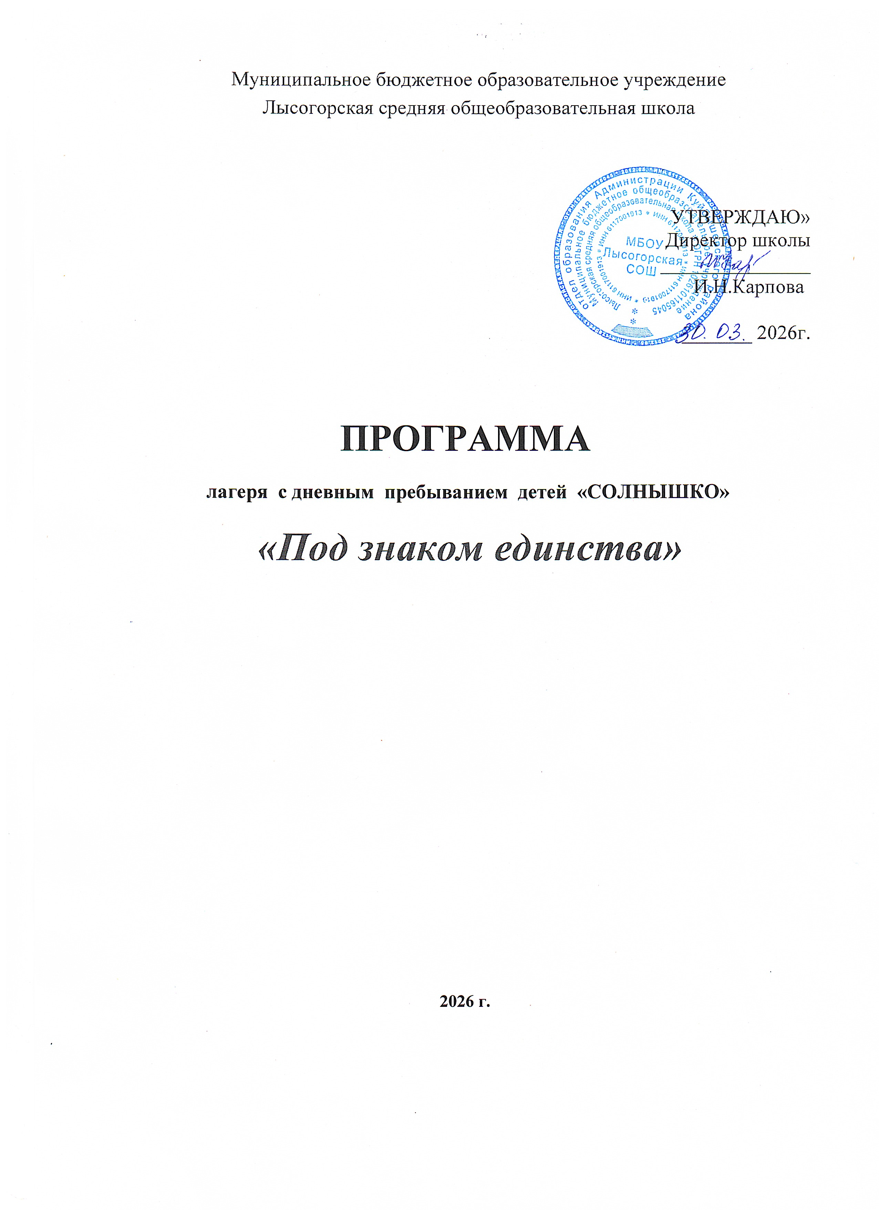
Паспорт программы
лагеря с дневным пребыванием детей

Наименование  программы | Комплексная программа организации летнего отдыха, оздоровления и занятости детей
Учреждение | Муниципальное бюджетное образовательное учреждение  Лысогорская средняя общеобразовательная школа
Юридический адрес | 346959, Российская Федерация, Ростовская область,  Куйбышевский район, с. Лысогорка, ул.Кушнарева,9
Разработчик программы | Л.Ю.Сутормина, директор лагеря с дневным пребыванием детей
Срок реализации | 01.06.2026-21.06.2026гг.
Целевая группа | Воспитанники пришкольного оздоровительного лагеря  7-17 лет (в количестве 35 человек)
Цель программы | Программа направлена на сохранение и укрепление традиционных российских духовно-нравственных ценностей, к которым относятся жизнь, достоинство, права и свободы человека, патриотизм, гражданственность, высокие нравственные идеалы, крепкая семья, созидательный труд, приоритет духовного над материальным, гуманизм, милосердие, справедливость, коллективизм, взаимопомощь и взаимоуважение, историческая память и преемственность поколений, единство народов России.
Задачи программы | - содействовать развитию у ребёнка навыков социализации, выстраивания взаимодействия внутри коллектива и с окружающими людьми посредством познавательной, игровой и коллективной творческой деятельности;  - познакомить детей с культурными традициями многонационального народа Российской Федерации;  - формировать положительное отношение ребёнка и детского коллектива к духовно-нравственным ценностям: Родина, семья, команда, природа, познание, здоровье;  - способствовать развитию у ребёнка навыков самостоятельности: самообслуживания и безопасной жизнедеятельности;  - формировать интерес ребёнка к дальнейшему участию в программе социальной активности учащихся начальных классов «Орлята России» и проектах и акциях Движения Первых.
Направления  деятельности, направленность программы | - патриотическая;  - правовая и профилактическая;  - спортивно - оздоровительная;  - экологическая;  - социально – значимая;  - досуговая деятельность.
Ожидаемые результаты | - положительное отношение ребёнка к духовно- нравственным ценностям: Родина, семья, команда, природа, познание, спорт и здоровье;  - получение ребёнком положительного опыта взаимодействия друг с другом и внутри коллектива;  - проявление ребёнком интереса к различным видам деятельности (творческой, игровой, физкультурно- оздоровительной, познавательной);  - проявление ребёнком базовых умений самостоятельной жизнедеятельности: самообслуживание, бережное отношение к своей жизни и здоровью, безопасное поведение.

Пояснительная записка

«Только тот, кто любит, ценит и уважает накопленное и сохранённое предшествующим поколением, может любить Родину, узнать её, стать подлинным патриотом».
С. Михалков.

Детский оздоровительный лагерь – это, прежде всего отдых ребёнка после напряжённого учебного года, общение со сверстниками, оздоровление, а также развитие и реализация творческих способностей.
«Лето – это маленькая жизнь!», а значит, прожить ее нужно так, чтобы всем: и детям и тем, кто будет организовывать отдых, было очень здорово. Это время игр, развлечений, свободы в выборе занятий, снятия накопившегося за год напряжения, восполнения израсходованных сил, восстановления здоровья. Это период свободного общения детей.
2026 год- объявлен Годом единства народов России.
Содержание деятельности лагеря направлено на формирования личности гражданина и патриота России с присущими ему ценностями, взглядами, ориентациями, установками, мотивами деятельности и поведения.
Программа универсальна, так как может использоваться для работы с детьми из различных социальных групп, разного возраста, уровня развития и состояния здоровья.
Существующая система работы с молодежью по формированию патриотических чувств, воспитанию гражданственности, высокой духовности и морально – нравственных качеств может быть успешно реализована в условиях летнего оздоровительного лагеря. Формирование патриотизма и гражданственности включают в себя возрождение национального самосознания, возрождения национальных идеалов, народных традиций, обычаев, обрядов. Родной край – частица нашей огромной страны. Образ того места, где человек родился, вырос, он до конца жизни проносит в своём сердце, так как любовь к Родине – одно из самых прекрасных человеческих чувств. Интерес ребёнка к истории родного края и природе не следует замыкать рамками школы. Воспитание любви к Родине должно основываться не на отвлечённых понятиях, а на конкретных фактах, изучение которых позволит сложить воедино общую картину образа малой Родины.
Программа оздоровительного лагеря «Солнышко» призвана сформировать у детей не только активную гражданскую позицию, но и содействовать укреплению здоровья, физического развития детей, а также основных двигательных качеств (выносливость, быстрота, ловкость, мышечная сила, гибкость). Это позволит продолжить воспитание патриотических качеств личности по отношению к Родине в широком смысле этого слова. Патриотизм олицетворяет любовь к своему Отечеству, неразрывность с его историей, культурой, достижениями, проблемами, притягательными и неотделимыми в силу своей неповторимости и незаменимости, составляющими духовно- нравственную основу личности, формирующими ее гражданскую позицию и потребность в достойном, самоотверженном, вплоть до самопожертвования, служении Родине.

Основная идея программы - представление возможностей для раскрытия творческих способностей ребенка, создание условий для самореализации потенциала детей и подростков в результате общественно полезной деятельности. Программа ориентирована на работу в разновозрастном детском коллективе и представляет собой одну смену.

Принципы организации педагогического процесса в рамках программы:
- принцип взаимодействия воспитателей и воспитанников;
- принцип коллективной деятельности;
- принцип самореализации ребенка в условиях детского лагеря;
- принцип самостоятельности
Для более эффективной реализации программы применяются следующие формы занятий: практические, экскурсии, игровые программы, спортивно-оздоровительные мероприятия, конкурсы, коллективные творческие дела, беседы.
На протяжении работы лагеря предусматривается взаимодействие с социумом: работа в кружках, Лысогорской сельской библиотекой, Лысогорским СДК, пожарной частью №227, Лысогорской амбулаторией, районным домом культуры, активистами районного отделения Движения Первых.

Цели и задачи программы.

Цель - создание условий для отдыха и оздоровления учащихся школы, организация воспитательного процесса в летний период.
Задачи:
  - Погрузить участников Программы в разнообразную деятельность через включение в сюжетно-ролевую игру;
  - Содействовать укреплению здоровья участников Программы через включение в спортивно-оздоровительную деятельность;
  - Создать условия для формирования у участников Программы активной жизненной позиции через участие в событиях смены.
4. Формировать у воспитанников навыков здорового образа жизни, навыков общения и толерантности.
5.Утверждение в сознании воспитанников нравственных и культурных ценностей.

Возраст участников программы
Программа рассчитана на детей от 7 и до достижения 18 лет.
В лагерь дети принимаются при наличии следующих документов: заявления от родителей.

Условия реализации программы
Программа разработана с учётом законодательных нормативно- правовых документов:
- Закон «Об образовании РФ»
- Конвенция о правах ребенка, ООН, 1991г;
- Устав МБОУ Лысогорской СОШ;
- Санитарно-эпидемиологические правила и нормативы СанПиН 2.4.4.2599 -10;
- Положение о лагере дневного пребывания;
- Правила внутреннего распорядка лагеря дневного пребывания;
- Правила по технике безопасности, пожарной безопасности;
- Рекомендации по профилактике детского травматизма, предупреждению несчастных случаев с детьми в школьном оздоровительном лагере;
- Инструкции по организации и проведению туристических походов и экскурсий;
- Приказы отдела образования;
- Должностные инструкции работников;
- Договоры с родителями;
- Планы работы.

Социальный паспорт контингента детей, участников программы, для которых организуется отдых, оздоровление
общее число детей: 35

Сроки действия программы: 01 июня – 21 июня 2026 года.

Основные направления воспитания
Основные направления воспитательной работы включают в себя:
- гражданское воспитание: формирование российской гражданской идентичности, принадлежности к общности граждан Российской Федерации, к многонациональному народу России как источнику власти в российском государстве и субъекту тысячелетней российской государственности, знание и уважение прав, свобод и обязанностей гражданина Российской Федерации;
- патриотическое воспитание: воспитание любви к своему народу и уважения к другим народам России, формирование общероссийской культурной идентичности;
- духовно-нравственное воспитание: воспитание детей на основе духовнонравственной культуры народов России, традиционных религий народов России, формирование традиционных российских семейных ценностей;
- эстетическое воспитание: формирование эстетической культуры на основе российских традиционных духовных ценностей, приобщение к лучшим образцам отечественного и мирового искусства;
- трудовое воспитание: воспитание уважения к труду, трудящимся, результатам труда (своего и других людей), ориентации на развитие самостоятельности, трудовую деятельность, получение профессии, личностное самовыражение в продуктивном, нравственно достойном труде в российском обществе, на достижение выдающихся результатов в труде, профессиональной деятельности;
- физическое воспитание и воспитание культуры здорового образа жизни и безопасности: формирование культуры здорового образа жизни и эмоционального благополучия: компонент здоровьесберегающей работы, создание благоприятного психологического климата, обеспечение рациональной и безопасной организации оздоровительного процесса, эффективной физкультурнооздоровительной работы, рационального питания, создание безопасной среды, освоение детьми норм безопасного поведения в природной, социальной среде, чрезвычайных ситуациях;
- экологическое воспитание: формирование экологической культуры, ответственного, бережного отношения к природе, окружающей среде на основе российских традиционных духовных ценностей;
- познавательное направление воспитания: стремление к познанию себя и других людей, природы и общества, к знаниям, образованию с учетом личностных интересов и общественных потребностей.

Направления деятельности летнего оздоровительного учреждения:
-спортивно-оздоровительное;
-патриотическое; -художественно-эстетическое; -творческое; - социальное; -интеллектуальное

Механизм реализации программы
Этапы реализации программы
Подготовительный:
- пpoвeдeниe совещаний;
- издание приказа о проведении летней компании;
- подготовка методического материала;
- разработка программы деятельности летней оздоровительной площадки;
- подбор кадров для работы на летней оздоровительной площадке;
- составление необходимой документации для деятельности площадки.
Организационный:
- ознакомление воспитанников с правилами жизнедеятельности и программой летней площадки.
Практический:
- реализация основной идеи смены;
- вовлечение детей и подростков в различные виды коллективно-творческих дел;
- работа творческих мастерских.
Аналитический:
- пoдвeдeниe итогов смены;
- выработка перспектив деятельности организации;
- анализ предложений, поступивших от детей, родителей, педагогов по деятельности летней оздоровительной площадки в будущем.
Прогнозирование результатов
Программа будет считаться выполненной, если по окончании смены:
Дети и подростки сформировали ответственное отношение к своему здоровью.
Включение детей в физкультурно-оздоровительную и спортивно-массовую деятельность, способствовало развитию физических, волевых качеств и ценностей здорового образа жизни, навыков безопасного поведения.
Самореализовали себя, приобрели опыт коллективного творчества и навыки самоорганизации.
Успешность детей в различных мероприятиях повысит социальную активность, даст уверенность в своих силах и талантах.
Повысили уровень духовно-нравственной, гражданско-патриотической воспитанности.
Приобрели умения адекватно оценивать жизненные ситуации, расставлять приоритеты.
Повысили уровень коммуникативной культуры, развили уверенность в себе, адаптировались в детском коллективе.
Получили новые знания и расширили свой кругозор. Проведение мастер - классов, творческих мастерских и бесед помогут детям в формировании отношения понимания, заботы о людях, а также сохранению и пропаганде семейных ценностей.

Условия реализации программы

Кадровое обеспечение программы
В соответствии со штатным расписанием в реализации программы участвуют:
заместитель директора по ВР;
воспитатели отрядов (из числа педагогов школы);
Работники кухни: 2 человека;
Технический персонал: 2 человека.

Кадровые условия
Одной из основных задач организационного и методического обеспечения деятельности программы является профессиональная подготовка специалистов.
Педагогический коллектив представлен педагогами МБОУ Лысогорской СОШ имеющими опыт работы с детьми в летних оздоровительных лагерях дневного пребывания.
Для проведения спортивных мероприятий, мониторинга состояния здоровья привлекается учитель физической культуры.

Кадровое обеспечение программы:
1.Директор лагеря;
2. Воспитатели;
3. Учитель физкультуры;
4. Библиотекарь;
5. Обслуживающий персонал;
6. Фельдшер (по согласованию).

Подбор начальника лагеря, воспитателей, проводит администрация школы. Начальник лагеря определяет функциональные обязанности персонала, руководит всей работой лагеря и несет ответственность за состояние воспитательной работы, соблюдение распорядка дня, трудового законодательства, планирует, организует и контролирует все направления деятельности лагеря, отвечает за качество и эффективность.
Медицинский работник осуществляет периодический контроль за санитарным состоянием лагеря, мониторинга здоровья.
Педагоги организуют воспитательную работу, отвечают за жизнь и безопасность ее участников.
Обязанности обслуживающего персонала определяются начальником лагеря. Начальник и педагогический коллектив, обслуживающий персонал отвечают за соблюдение правил техники безопасности, выполнение мероприятий по охране жизни и здоровья воспитанников во время участия в соревнованиях, массовых праздниках и других мероприятиях.

Материально-технические условия

Территория | Применение | Ответственные
Кабинеты | Игровая комната, комната для практических занятий | Начальник лагеря, воспитатели, технический персонал
Спортивный зал | Занятия спортом, состязания, линейка (в случае плохой погоды) | Воспитатели, учитель физкультуры, технический персонал
Спортивная площадка | Линейка, проведение общелагерных игр на воздухе, спартакиады, спортивные состязания | Воспитатели, учитель физкультуры
Актовый зал | Проведение общелагерных мероприятий
Школьный двор | Отрядные дела, игры | Воспитатели, администрация лагеря
Школьная библиотека | Литература для педагогов и детей лагеря | Библиотекарь
Школьная столовая | Завтрак, обед, | Повар, администрация лагеря
Комнаты гигиены | Туалеты, умывальники, раздевалки | Начальник лагеря, воспитатели, технический персонал

Материально-техническое обеспечение программы
Флагшток (в том числе переносной), Государственный флаг Российской Федерации, флаг Ростовской области, флаги Движения Первых; музыкальное оборудование (колонки стационарные, колонка переносная).

Кабинеты: парты, стулья, проектор, интерактивная доска.

Медицинское обслуживание обеспечивает сотрудник Лысогорской Амбулатории (на основании договора), который осуществляет обслуживание детей, находящихся в лагере, проводит профилактический осмотр детей и работников лагеря.
Спортивная площадка. На площадке имеются: турники, футбольная площадка, волейбольная площадка. На площадке проводятся утренняя зарядка, различные соревнования, подвижные игры.
Спортивный зал. Зал используется для спортивных соревнований, для конкурсов и подвижных игр в непогоду.
Наличие мячей, скакалок, обручей, бадминтон, настольный теннис.
Компьютерный класс.
Столовая на 40 мест, штат столовой укомплектован полностью.

Методическое обеспечение программы
Методические условия предусматривают:
●наличие необходимой документации, программы, плана;
● методическая литература;
● разработки мероприятий.

Финансовое обеспечение программы
Фонд софинансирования расходов: областной и местный бюджеты.

Критерии эффективности программы:
Для того чтобы программа работала, нужно создать такие условия, чтобы каждый участник процесса (взрослые и дети) нашёл своё место, с удовольствием относился к обязанностям и поручениям, с радостью участвовал в предложенных мероприятиях. Для выполнения этих условий разработаны следующие критерии эффективности:
- Постановка реальных целей и планирование результатов программы.
- Заинтересованность педагогов и детей в реализации программы, благоприятный психологический климат.
- Удовлетворённость детей и взрослых предложенными формами работы.
- Творческое сотрудничество взрослых и детей.

По завершению смены проводится анализ воспитательной работы организации отдыха детей и их оздоровления осуществляется в соответствии с целевыми ориентирами результатов воспитания, личностными результатами воспитанников.
Основным методом анализа воспитательной работы в организации отдыха детей и их оздоровления является самоанализ с целью выявления основных проблем и последующего их решения с привлечением (при необходимости) внешних экспертов, специалистов, который проводится ежегодно для круглогодичного лагеря и по окончании летней оздоровительной кампании для сезонного.
Анализ проводится совместно с вожатско-педагогическим составом, с заместителем директора по воспитательной работе с последующим обсуждением результатов на педагогическом совете.

Ожидаемые результаты
- Общее оздоровление воспитанников, укрепление их здоровья.
- Укрепление физических и психологических сил детей и подростков, развитие лидерских и организаторских качеств, приобретение новых знаний, развитие творческих способностей, детской самостоятельности и самодеятельности.
- Получение воспитанниками лагеря умений и навыков индивидуальной и коллективной, творческой и трудовой деятельности, социальной активности.
- Развитие коммуникативных способностей и толерантности.
- Повышение творческой активности детей путем вовлечения их в социально-значимую деятельность.
- Расширение кругозора детей.
- Повышение общей культуры учащихся, привитие им социально-нравственных норм.
- Пропаганда здорового образа жизни.
- Поведенческие умения:
- Формирование умений правильного поведения в природе

